BÀI TẬP 4: TẠO HỒ SƠ UX

# MỤC TIÊU

* **Thiết kế luồng Storyboarding, Task flow, Userstories**
* **Tạo banner đơn giản, tạo nền background, các công cụ tô vẽ**

# HƯỚNG DẪN

## Thiết kế Design Brief, luồng Storyboarding, Task flow, Userstories

**1. Yêu cầu:** Tạo Journey map thỏa 2 yếu tố:

Ví dụ:Kịch bản sử dụng 1 ứng dụng nhật ký

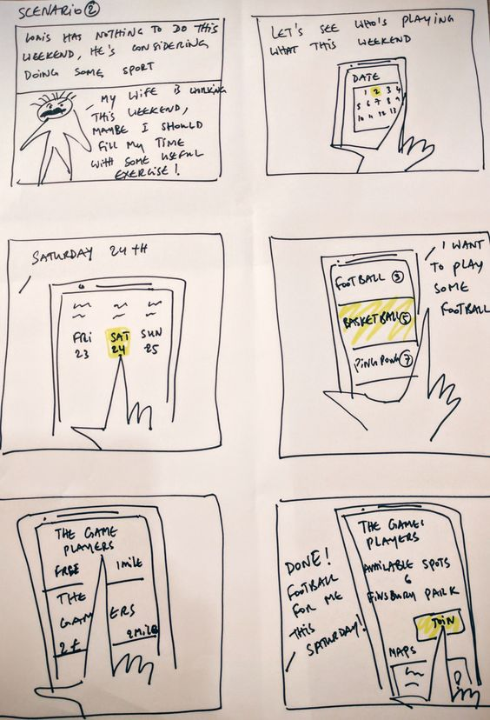

**2. Yêu cầu:** Tạo Task flow cho các chức năng chính

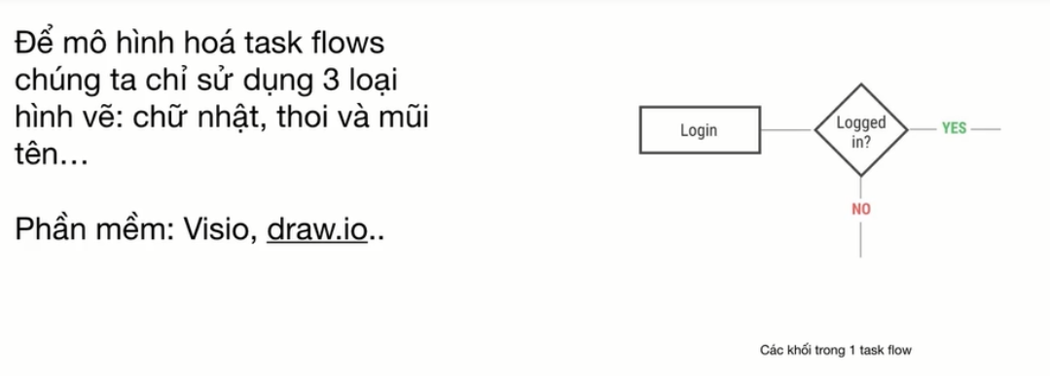

Ví dụ: 1 taskflow đăng nhập

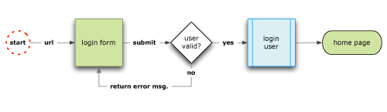

**3. Yêu cầu:** Tạo bảng Userstories cho cácđối tượng có tương tác vớisản phẩm:

**1. Là một** người dùng Dating,

**tôi muốn** tìm 1 vài người phù hợp nói chuyện,

**do đó** tôi cần 1 công cụ tìm kiếm tốt

**2. Là một** quản trị viên của Dating,

**tôi muốn** kiểm soát thông tin trên diễn đàn Dating,

**do đó** tôi cần 1 công cụ để người dùng cảnh báo hành vi vi phạm và gửi đến tôi

Ví dụ:

